Задание I.1.9. Найди объект по описанию. Кто это? Покажи! Назови!
Это северное животное. У него большое туловище, маленькая голова, длинная шея, есть четыре лапы и короткий хвост. Мех животного может быть белым или желтоватым, поэтому его не видно на снегу.

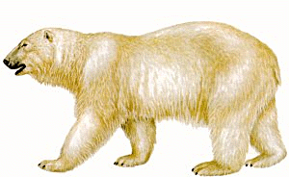 | 
 | 

